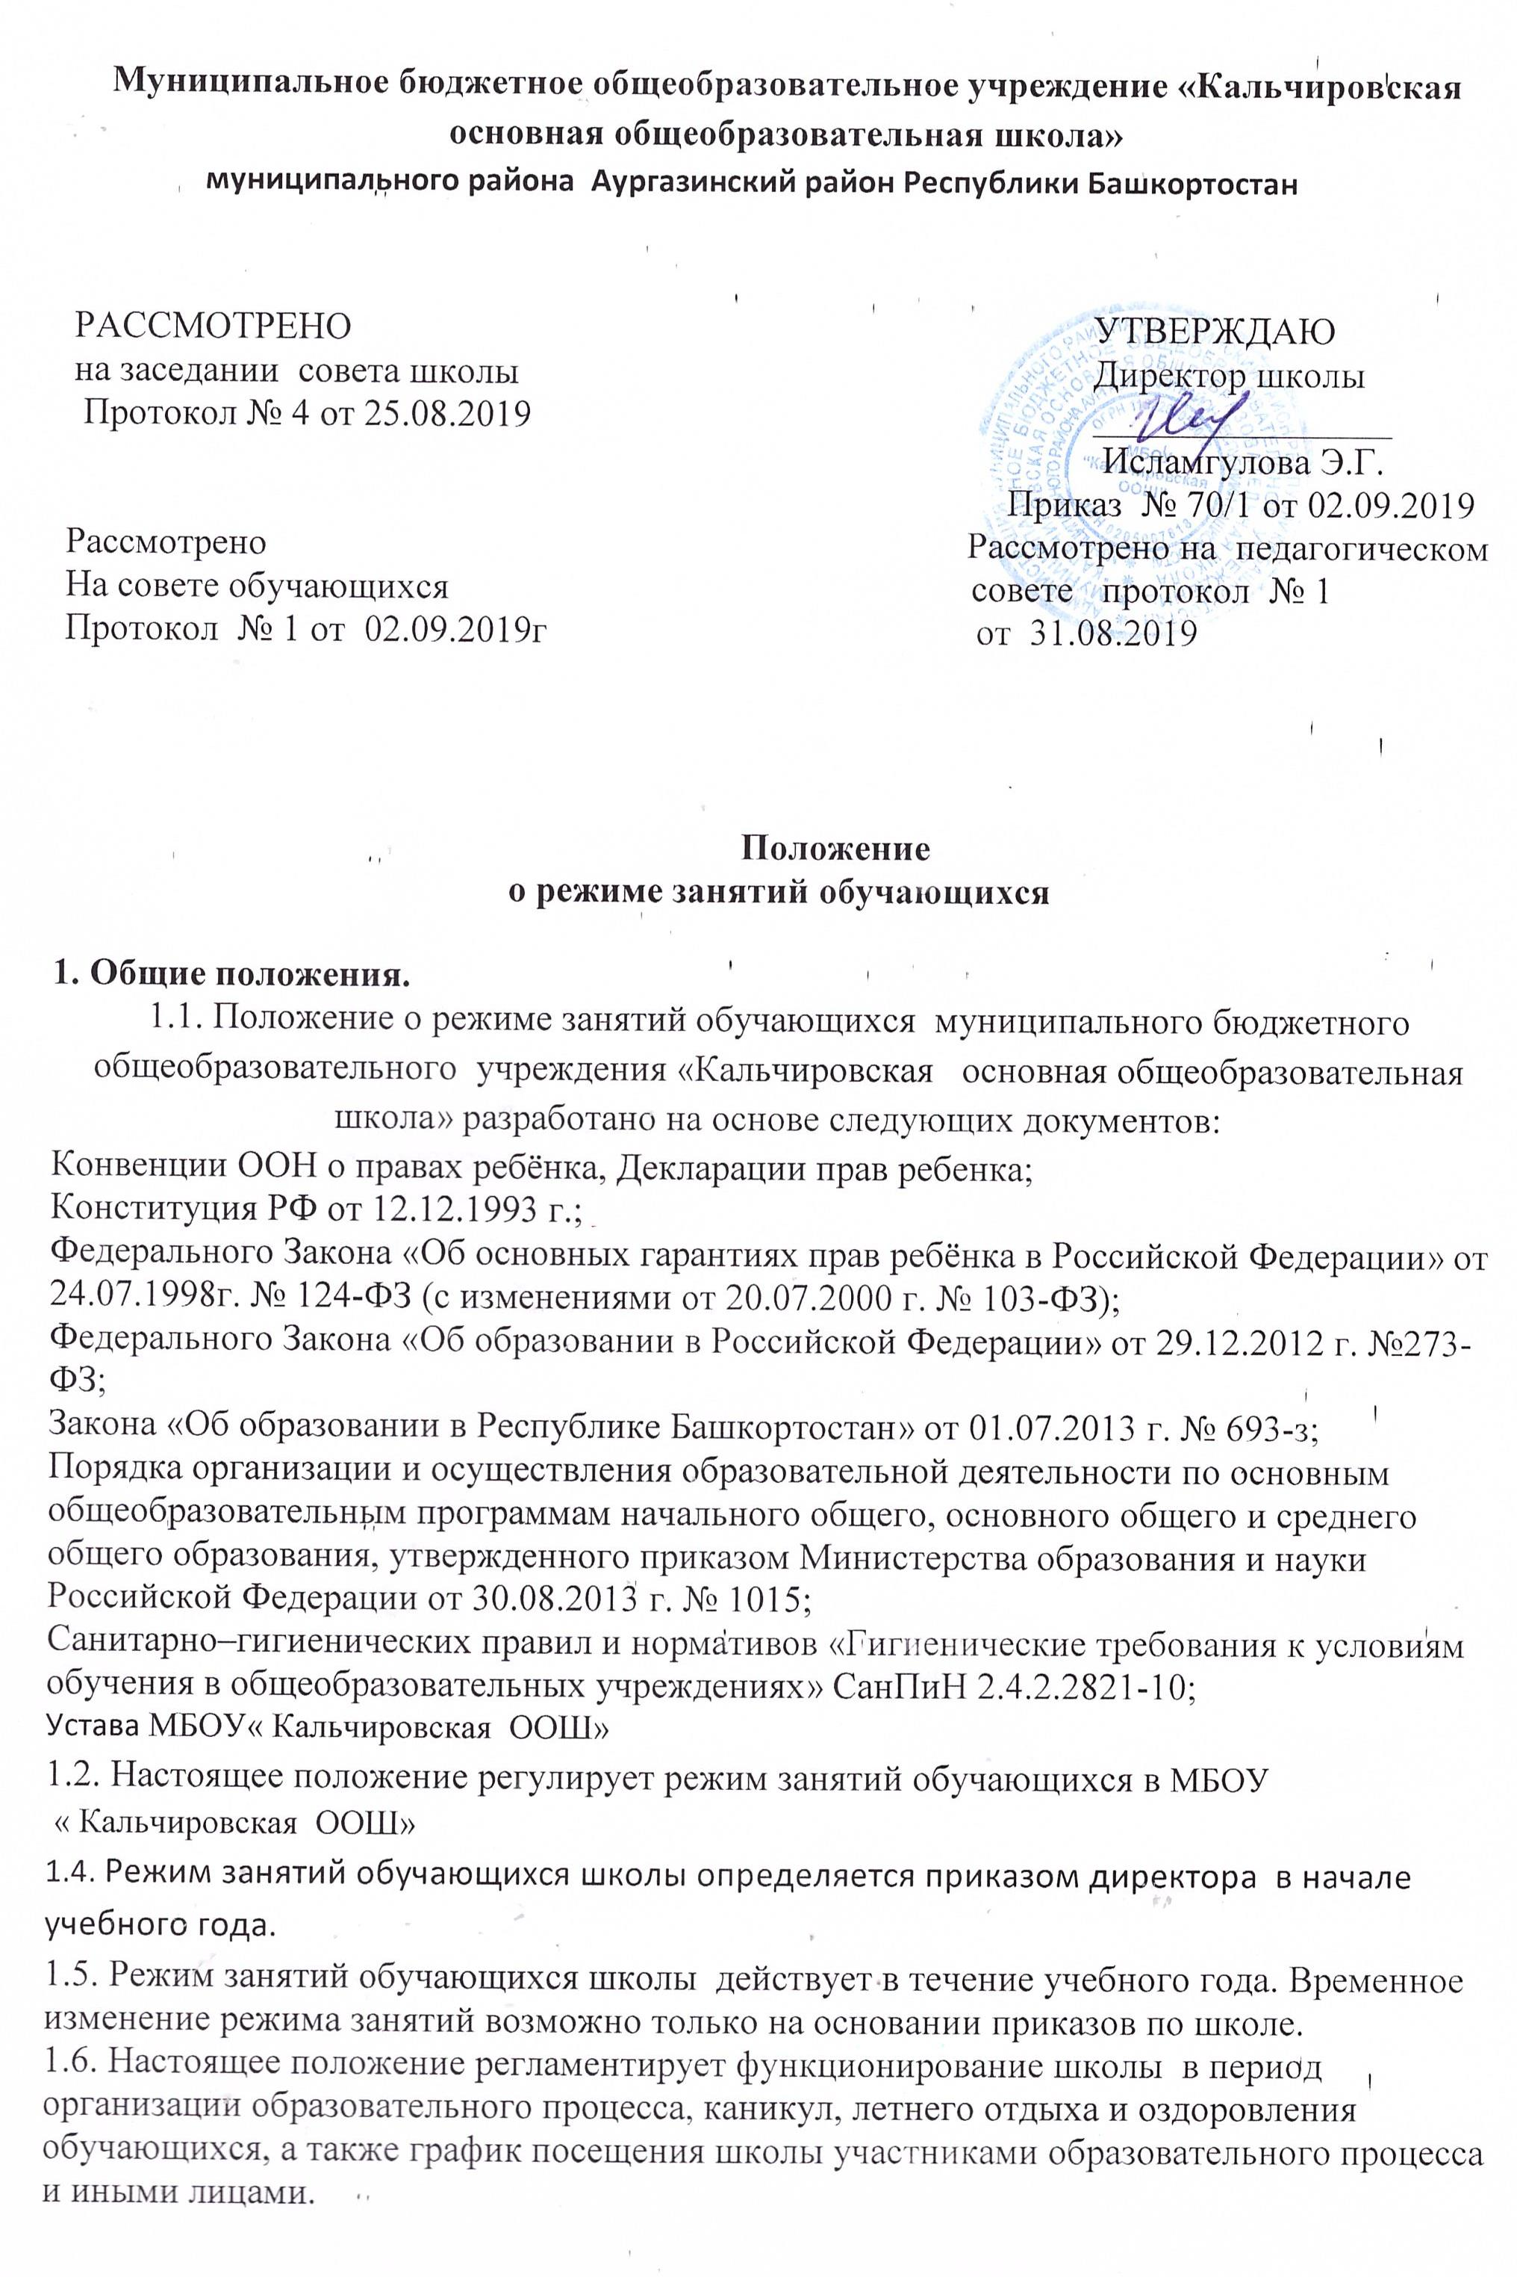1.7. Настоящее Положение обязательно для исполнения всеми участниками образовательного процесса.
2. Режим занятий во время организации образовательного процесса.
2.1. Организация образовательного процесса в школе регламентируется учебным планом,
годовым календарным графиком, расписанием учебных, факультативных занятий, курсов по выбору, элективных курсов, расписанием звонков.
2.2. Продолжительность учебного года.
2.2.1. Учебный год начинается 1 сентября.
2.2.2. Продолжительность учебного года на первой, второй и третьей ступенях общего образования составляет не менее 34-35 недель без учета государственной (итоговой) аттестации, в первом классе – 33 недели.
2.3. Регламентирование образовательного процесса.
2.3.1. Учебный год на I, II ступенях обучения делится на 4 четверти
2.3.2. Продолжительность каникул в течение учебного года составляет не менее 30 календарных дней, летом - не менее 8 недель и регулируется ежегодно Годовым календарным учебным графиком, утвержденным директором школы.
Для обучающихся в первом классе устанавливаются в феврале дополнительные недельные каникулы.
2.4. Регламентирование образовательного процесса на неделю.
Продолжительность учебной рабочей недели:
5-ти дневная рабочая неделя в 1 -9 классах;
2.5.Регламентирование образовательного процесса на день.
2.5.1.Учебные занятия организуются в одну смены.
2.5.2. Учебная нагрузка обучающихся не должна превышать норм предельно допускаемых нагрузок, установленных базисным учебным планом.
Занятия дополнительного образования (кружки, секции), индивидуальные и групповые занятия, т. п. организуются в другую для обучающихся смену с предусмотрением времени на отдых.
2.5.3. Начало занятий 9.00 ч.
2.5.4. Продолжительность урока:
45 минут – 2-9 классы;
в 1-х классах применяется ступенчатый метод постепенного наращивания учебной нагрузки: 3 урока - в сентябре-октябре, 4 урока – в ноябре-декабре по 35 минут, с января – 45 минут. В середине учебного дня организуется динамическая пауза продолжительностью не менее 40 минут.
2.5.5. Продолжительность перемены между уроками составляет 10 минут, большая перемена (после 2 или 3 урока) – 20 минут.
2.6. Организация образовательного процесса.
2.6.1. Дежурство по школе педагогов определяется графиком дежурств, составленным заместителем директора по воспитательной работе в начале каждой четверти и утверждается директором школы.
2.6.2.Организацию образовательного процесса осуществляют учителя, педагоги и специалисты в соответствии с перечнем обязанностей, установленных «Должностной инструкцией».
2.6.3. Школьное расписание уроков строится с учетом хода дневной и недельной кривой умственной работоспособности обучающихся.
2.6.4. Государственную итоговую аттестацию в выпускных 9 классов и промежуточную итоговую аттестацию 2 - 8 классов проводить в соответствии с нормативно-правовыми документами МО РФ, региональных и органов управления образованием.
2.6.5. Учителям категорически запрещается впускать в класс посторонних лиц без предварительного разрешения директора школы, а в случае его отсутствия – заместителя директора по УВР.
2.6.6. Ответственному за пропускной режим школы категорически запрещается впускать в здание ОО посторонних (иных) лиц без предварительного разрешения. К иным лицам относятся: представители общественности, другие лица, не являющиеся участниками образовательного процесса.
2.6.7. Педагогам категорически запрещается вести прием родителей во время уроков. Встречи педагогов и родителей обучающихся осуществляются на переменах или вне уроков педагога по предварительной договоренности.
2.6.8. Категорически запрещается отпускать учеников с уроков на различные мероприятия (репетиции, соревнования и т.д.) без разрешения администрации школы.
2.6.9. Категорически запрещается удаление обучающихся из класса, моральное или физическое воздействие на обучающихся.
2.7. Организация воспитательного процесса в ОО регламентируется расписанием работы кружков, секций, детских общественных объединений.
2.7.1. Учитель, ведущий последний урок, выводит детей этого класса в раздевалку и присутствует там до ухода из здания всех учеников.
2.7.2. Классные руководители в соответствии с графиком дежурства сопровождают детей в столовую, присутствуют при приеме пищи детьми и обеспечивают порядок.
2.7.3. Проведение экскурсий, походов, выходов с детьми на внеклассные мероприятия за пределы ОО разрешается только после издания соответствующего приказа директора лицея. Ответственность за жизнь и здоровье детей при проведении подобных мероприятий несет учитель, воспитатель, который назначен приказом директора.
2.7.4. Работа спортивных секций, кружков допускается только по расписанию, утвержденному директором школы.
2.7.5. График питания обучающихся, дежурства по ОО утверждается директором школы ежегодно.
2.7.6. В ОО с целью профилактики утомления, нарушения осанки, зрения обучающихся должно проводиться на уроках физкультурные минутки и гимнастика для глаз при обучении письму, чтению, математике.

